|  |  |
| --- | --- |
| C:\Users\elyes\Desktop\Département TI\isetbz.jpg  **Département Technologies de l’Informatique (TI)** | **C:\Users\hp\Google Drive\Département TI\logoDepTI.png** |

**Travaux Pratiques N°2 (Durée 03H)**

**Objectif :**

Eclairage à distance

**Equipements utilisés :**

Carte Raspberry équipée d’une carte mémoire, Plaque d’essai, LEDs, Résistances

**Partie 1 :** L’objectif consiste à contrôler un led via une page Web

1. Il faut installer Apache et PHP

**Installer Apache et PHP:**

sudo apt-get install apache2

sudo apt-get install php7.3

**Installer WiringPi:**

sudo apt-get install git-core

git clone https://github.com/wiringpi/wiringpi

cd wiringpi

sudo git pull origin

./build

Cd

1. **Tester Wiringpi:**

gpio -v

gpio readall

1. **Rendez-vous au dossier racine du serveur Apache:**

cd /var/www/html

**Supprimez index.html:**

sudo rm –rf index.html

1. **Créez index.php:**

sudo nano index.php

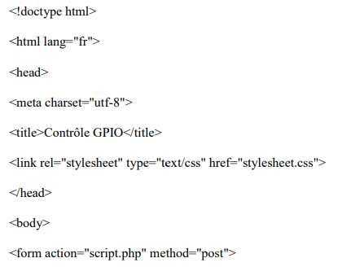

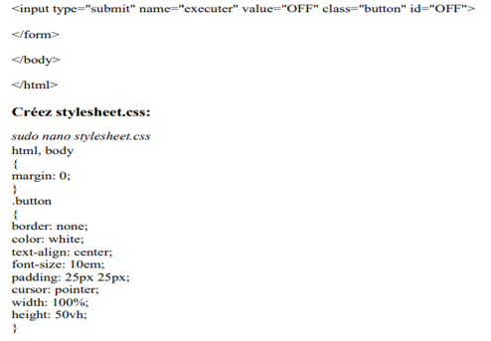

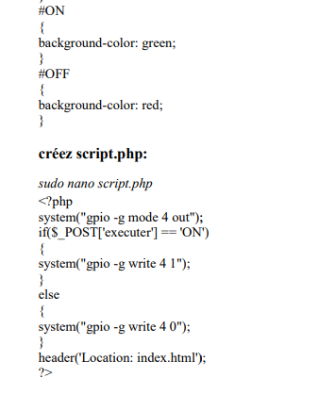

**Bibliographies**

[**http://emery.claude.free.fr/raspberry-controle-gpio-web.html**](http://emery.claude.free.fr/raspberry-controle-gpio-web.html)